HƯỚNG DẪN CÀI ĐẶT

1. Công nghệ sử dụng 2

2. Cài đặt 2

2.1 Cài đặt hệ điều hành Ubuntu 2

2.2 Cài đặt Apache2 để sử dụng dịch vụ web server 2

2.3 Cài đặt ứng dụng web DVWA - ứng dụng web thực hành tấn công 4

2.4 Cài đặt Mod security 8

# Công nghệ sử dụng

* Hệ điều hành Ubuntu.
* Web server Apache2.
* Mod security.
* Ứng dụng web DVWA.

# Cài đặt

## Cài đặt hệ điều hành Ubuntu

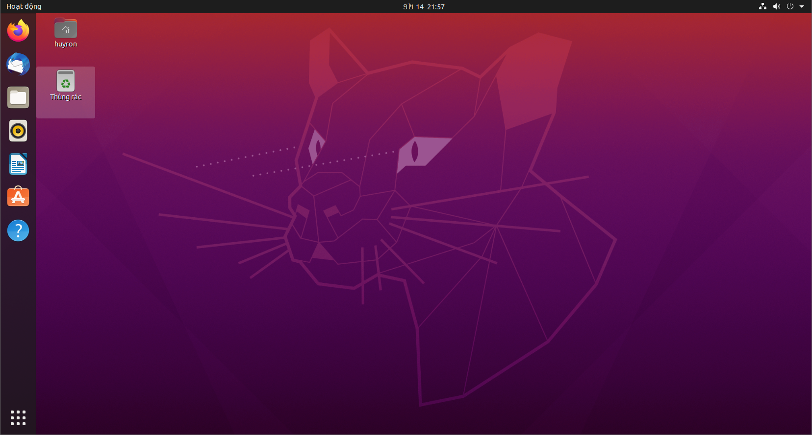

## Cài đặt Apache2 để sử dụng dịch vụ web server

Bước 1: Cập nhật gói apt

**sudo apt-get update**

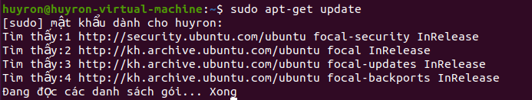

Bước 2: Tải Apache2

**sudo apt-get install apache2**

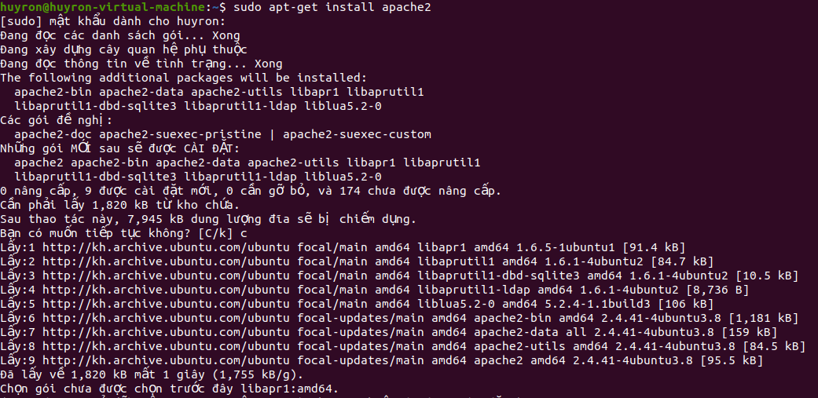

Bước 3: Kiểm tra

Sau khi cài đặt thành công, vào trình duyệt web và truy cập vào địa chỉ [**http://localhost/**](http://localhost/)để kiểm tra.

Nếu hiển thị như hình bên dưới có nghĩa là đã cài đặt thành công.

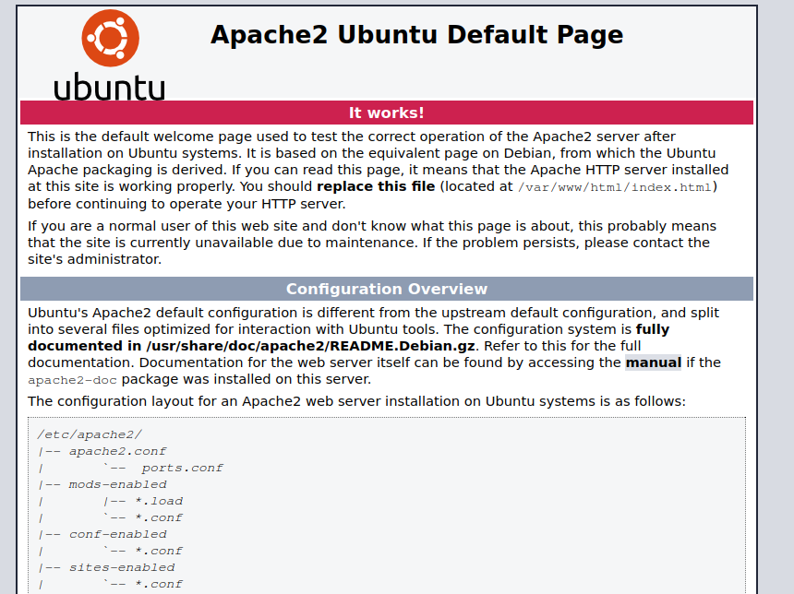

Hoặc sử dụng câu lệnh sau:

**sudo systemctl status apache2**

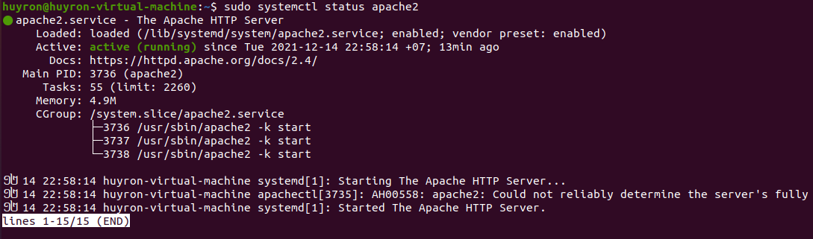

Nếu thấy **active (running)** thì đã cài đặt thành công và dịch vụ đang hoạt động.

## Cài đặt ứng dụng web DVWA - ứng dụng web thực hành tấn công

Bước 1: Cài đặt các thư viện cần thiết

**sudo apt-get install php libapache2-mod-php php-mysql php-gd**

Bước 2: Di chuyển vào thư mục var/www/html và tiến hành cài đặt DVWA từ git

**cd /var/www/html/**

**sudo git clone** [**https://github.com/ethicalhack3r/DVWA.git**](https://github.com/ethicalhack3r/DVWA.git)

**sudo chmod -R 777 /var/www/html/DVWA/**

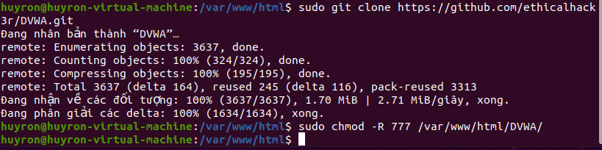

Bước 3: Tải mysql

**sudo apt install mysql-server**

Sau đó khởi động lại apache2

**sudo service apache2 restart**

Bước 4: Đăng nhập vào mysql và tạo database cho DVWA và user mới.

**sudo mysql –u root –p**

Sau đó sẽ chuyển vào giao diện dòng lệnh của mysql, tiếp tục tạo database và user

**CREATE DATABASE dvwadb;**

**CREATE USER 'dvwa'@'localhost' IDENTIFIED BY 'password';**

**GRANT ALL ON dvwadb.* TO 'dvwa'@'localhost' WITH GRANT OPTION;**

**FLUSH PRIVILEGES;**

**EXIT;**

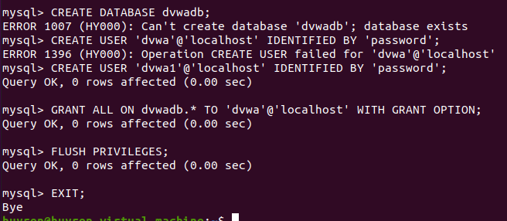

Bước 5: Khởi động lại apache2

**sudo service apache2 restart**

Bước 6: Cấu hình DVWA

**sudo nano /var/www/html/DVWA/config/config.inc.php.dist**

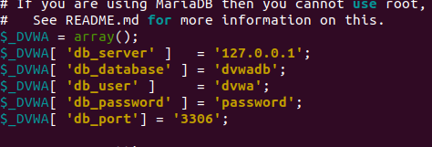

Chỉnh sửa như ở trên.

Lưu ý: sau khi chỉnh sửa xong thì lưu vào 1 file mới tên là **config.inc.php** và xóa đi file cũ **config.inc.php.dist .**

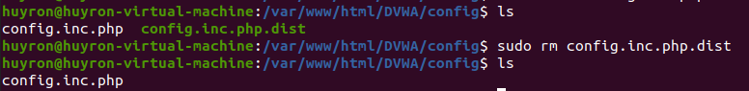

Bước 7: Khởi động lại apache2

**sudo service apache2 restart**

Bước 8: Khởi động lại mysql

**sudo service mysql restart**

Sau khi hoàn tất các bước trên, truy cập vào đường dẫn <http://localhost/DVWA/setup.php> sẽ xuất hiện giao diện Setup của DVWA.

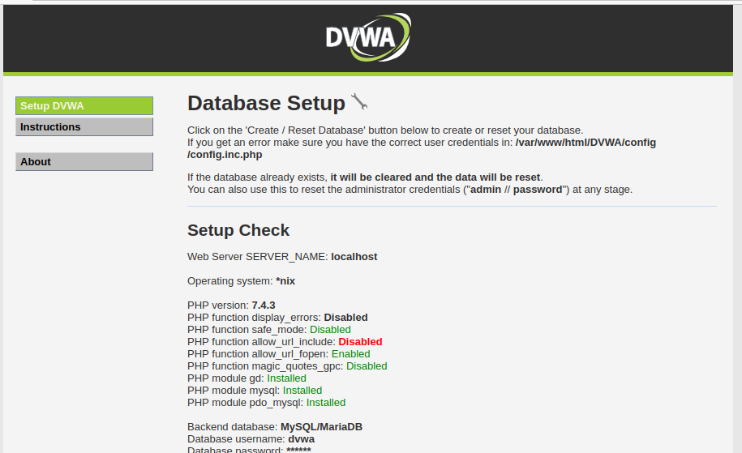

Kéo xuống và nhấn vào **Create / Reset Database**.

Khi hiện ra các thông tin như sau thì việc setup đã hoàn thành.

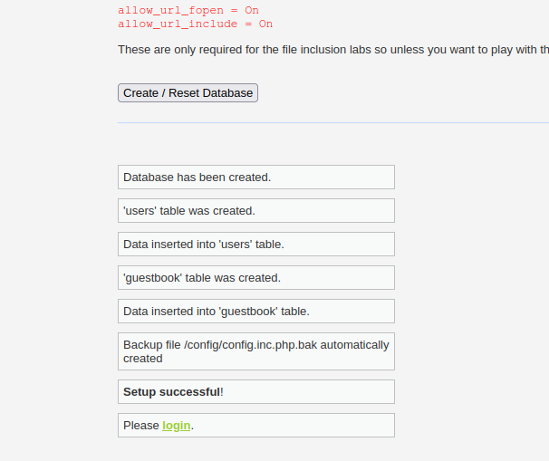

Nhấn vào login và đăng nhập với username là ‘admin’ và password là ‘password’.

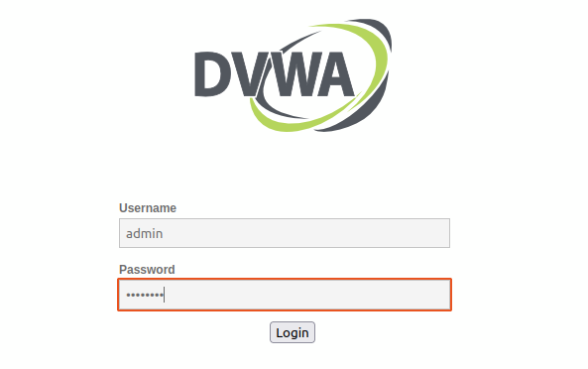

Và giao diện DVWA sẽ hiện ra và chúng ta có thể bắt đầu thực hành tấn công.

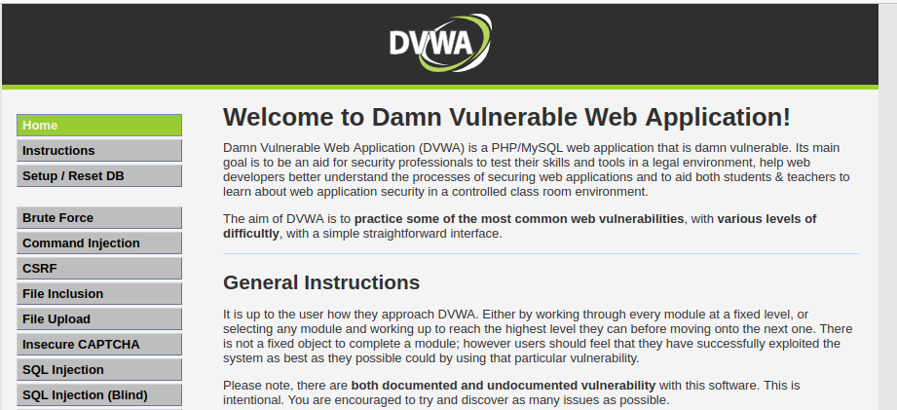

## Cài đặt Mod security

Bước 1: Cài đặt các thư viện cần thiết

**sudo apt install libapache2-mod-security2**

Khởi động lại apache2

**sudo service apache2 restart**

Bước 2: Copy tệp cấu hình mặc định của Mod Security sang 1 file mới

**sudo cp /etc/modsecurity/modsecurity.conf-recommended/etc/modsecurity/modsecurity.conf**

Bước 3: Mở file vừa copy để cấu hình

**sudo nano /etc/modsecurity/modsecurity.conf**

Chỉnh sửa dòng SecRuleEngine là On

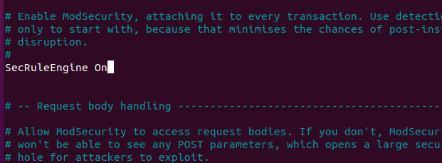

**sudo service apache2 restart**

Bước 4: Download tập rules từ git.

**git clone https://github.com/coreruleset/coreruleset.git**

**cd coreruleset/**

**sudo mv crs-setup.conf.example /etc/modsecurity/crs-setup.conf**

**sudo mv rules/ /etc/modsecurity/**

Bước 5: Vào file security2.conf để thêm cấu hình cho mod security

**sudo nano /etc/apache2/mods-enabled/security2.conf**

Và thêm vào 2 câu lệnh cấu hình

**IncludeOptional /etc/modsecurity/*.conf**

**Include /etc/modsecurity/rules/*.conf**

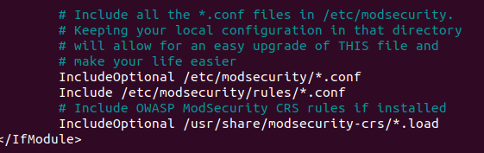

**sudo service apache2 restart**

Công việc cài đặt và cấu hình đã hoàn thành, bây giờ có thể test mod security bằng việc tấn công trong ứng dụng DVWA